

Träningsupplägg: grund gruppnivå
När man planerar kring träningsupplägg för innebandy ser man många paralleller med ishockey. Detta är inte så konstigt då man inom båda sporterna prioriterar liknande egenskaper såsom snabbhet, explosivitet, smidighet och rörlighet, uthållighet och flexibilitet. Den största skillnaden ligger i att innebandyspelaren inte behöver lika mycket styrka och muskelmassa som hockeyspelaren. Däremot är styrketräning viktigt för båda sporterna i ett skadeförebyggande syfte.
Spelets uppbyggnad beror mycket på taktik och nivå. Om du spelar i ett större lag där ni flitigt använder er av spelarbyten kommer du att ha mer nytta av anaerob och mjölksyreträning än om ni är ett litet lag där större delen av spelarna måste spela hela perioden. En bra grundkondition och aerob bas är dock en förutsättning för samtliga spelare. Precis som i ishockey är det viktigt att bygga upp en bra anaerob bas och mjölksyretålighet, då spelet ofta består av snabba och explosiva ruscher. Detta gör du bäst genom att lägga in intervallträning två till tre gånger i veckan där du växlar mellan snabba spurter och att jogga eller promenera.
Styrketräningen bör fokuseras till underkroppen som framsida lår, baksida lår och vaderna samt kroppens mittpunkt vilket inkluderar magmuskler, ländrygg, höftböjare, ljumskar, ben- och lårmuskler och sätesmuskler. Ökad benstyrka gör dig mer explosiv och styrketräningen kommer även att ge dig en skyddande effekt mot skador, främst knän och anklar. En ökad styrka kring kroppens mittpunkt kommer att göra dig mer stabil i kroppen och öka dig styrka i tacklingar och även din förmåga att ta en tackling.
Välj övningar med fria vikter och gärna rörelser som är ensidiga, vilket betyder att du arbetar med en arm, eller ett ben i taget (som vid step-up, eller utfall). Dessa övningar kräver mer balans och aktiverar därmed fler och även inre stabiliserande muskler. De musklerna har även en överföringseffekt till ditt spel på planen, då alla rörelser i spel sker osymmetriskt.
Ett bra träningsprogram vid sidan av själva innebandyträningen är till exempel två eller tre styrketräningspass i veckan (där du tränar igenom hela kroppen) tillsammans med två eller tre intervallpass.

Exempel på styrketräningsupplägg. Två gånger i veckan:
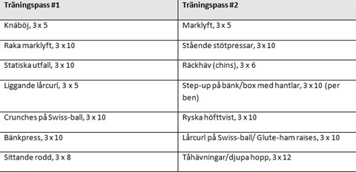

Exempel på intervallträning:
Uppvärmning: värm upp i fem minuter med lättsam jogging.
Kör sedan intervaller: en intervall är:
Löp hårt (95% - mjölksyra) i 60 sekunder – sakta ned till ca 60% i 120 sekunder. Försök slappna av under den lugnare delen. Andas. Nästa intervall påbörjas utan vila utan direkt upp till hård löpning igen.
Avsluta intervallträningen med att jogga i fem minuter i långsamt tempo och skaka loss + stretch ffa lår, höft och vader *2.

Programupplägg:
Vecka 1-4: 3 intervaller, 2ggr/vecka
Vecka 5-8: 4 intervaller, 2ggr/vecka
Vecka 9-12: 4 intervaller, 3ggr/vecka (45 s intervall med ökat tempot)
Vecka 13-16: 5 intervaller, 3ggr/vecka (45 s intervall med ökat tempot)
ì

